Вариант № 12
1. A 1 № 123. Сколько значащих нулей в двоичной записи десятичного числа 64?
1) 1
2) 2
3) 6
4) 7
2. A 2 № 1017. 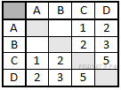В таблице приведена стоимость перевозки пассажиров между соседними населенными пунктами. Укажите схему, соответствующую таблице.
1) 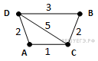
2) 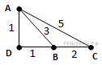
3) 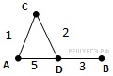
4) 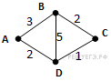
3. A 3 № 919. Символом F обозначено одно из указанных ниже логических выражений от трех аргументов: X, Y, Z.
Дан фрагмент таблицы истинности выражения F:

X | Y | Z | F
1 | 0 | 0 | 1
0 | 1 | 0 | 1
0 | 0 | 1 | 1

Какое выражение соответствует F?
1) ¬(X ∧ Y) ∨ (X ≡ Z)
2) (X ∧ Y) ∨ (X ≡ Z)
3) (¬X ∧ Y) ∧ (X ≡ Z)
4) ¬(X ∧ Y) ∧ (X ≡ Z)
4. A 4 № 4543. Для групповых операций с файлами используются маски имён файлов. Маска представляет собой последовательность букв, цифр и прочих допустимых в именах файлов символов, в которых также могут встречаться следующие символы.
Символ «?» (вопросительный знак) означает ровно один произвольный символ.
Символ «*» (звездочка) означает любую последовательность символов произвольной длины, в том числе «*» может задавать и пустую последовательность.
В каталоге находится 6 файлов:
asc.wma
casting.wmv
last.wma
pasta.wmvx
pasta.wri
vast.wma

Определите, по какой из перечисленных масок из этих 6 файлов будет отобрана указанная группа файлов:
casting.wmv
last.wma
pasta.wmvx
vast.wma
1) ?as*.wm?
2) *as?.wm*
3) ?as*.wm*
4) ?as*.w*
5. A 5 № 5540. В некоторой информационной системе информация кодируется двоичными шестиразрядными словами. При передаче данных возможны их искажения, поэтому в конец каждого слова добавляется седьмой (контрольный) разряд таким образом, чтобы сумма разрядов нового слова, считая контрольный, была чётной. Например, к слову 110011 справа будет добавлен 0, а к слову 101100 — 1.

После приёма слова производится его обработка. При этом проверяется сумма его разрядов, включая контрольный. Если она нечётна, это означает, что при передаче этого слова произошёл сбой, и оно автоматически заменяется на зарезервированное слово 0000000. Если она чётна, это означает, что сбоя не было или сбоев было больше одного. В этом случае принятое слово не изменяется.
Исходное сообщение
1101001 0011000 0011101
было принято в виде
1101001 0001001 0011100.

Как будет выглядеть принятое сообщение после обработки?
1) 0000000 0001001 0011100
2) 1101001 0000000 0011100
3) 1101001 0000000 0000000
4) 1101001 0001001 0000000
6. A 6 № 5541. Ниже представлены две таблицы из базы данных. Каждая строка таблицы 2 содержит информацию о ребёнке и об одном из его родителей. Информация представлена значением поля ID в соответствующей строке таблицы 1. Определите на основании приведённых данных фамилию и инициалы дяди Гресс О. С.
Пояснение: дядей считается родной брат отца или матери.
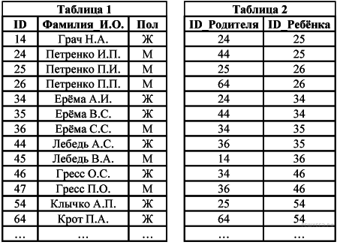
1) Петренко П. И.
2) Гресс П. О.
3) Лебедь В. А.
4) Петренко И. П.
7. A 7 № 3492. В ячейке F7 электронной таблицы записана формула =D$12+$D13. Какой вид приобретет формула, после того как ячейку F7 скопируют в ячейку G8?

Примечание: знак $ используется для обозначения абсолютной адресации.
1) =C$12+$D11
2) =D$11+$C13
3) =D$13+$E13
4) =E$12+$D14
8. A 8 № 5078. Двухканальная (стерео) звукозапись с частотой дискретизации 16 кГц и 24 битным разрешением велась в течение 10 минут. Сжатие данных не производилось. Какая из приведённых ниже величин наиболее близка к размеру полученного файла?
1) 10 Мбайт
2) 30 Мбайт
3) 60 Мбайт
4) 80 Мбайт
9. A 9 № 3678. Для кодирования сообщения, состоящего только из букв А, Б, В и Г, используется неравномерный по длине двоичный код:
А | Б | В | Г
00 | 11 | 010 | 011
Если таким способом закодировать последовательность символов ГБВАВГ и записать результат в шестнадцатеричном коде, то получится:
1) 71013
2) DBCACD
3) 31A7
4) 7A13
10. A 10 № 4809. На числовой прямой даны два отрезка: P = [10, 20] и Q = [15, 25]. Выберите такой отрезок A, что формула

( (x ∈ А) → (x ∈ P) ) ∨ (x ∈ Q)

тождественно истинна, то есть принимает значение 1 при любом значении переменной х.
1) [10, 15]
2) [10, 30]
3) [8, 22]
4) [8, 30]
11. A 11 № 210. B некоторой стране автомобильный номер длиной 8 символов составляют из заглавных букв (задействовано 20 различных букв) и десятичных цифр в любом порядке. Каждый такой номер в компьютерной программе записывается минимально возможным и одинаковым целым количеством байтов (при этом используют посимвольное кодирование и вcе СИМВОЛЫ кодируются одинаковым и минимально возможным количеством битов). Определите объём памяти, отводимый этой программой для записи 40 номеров.
1) 200 байт
2) 120 байт
3) 320 байт
4) 160 байт
12. A 12 № 3386. В программе описан одномерный целочисленный массив с индексами от 0 до 10 и целочисленные переменные k, i. В приведенном ниже фрагменте программы массив сначала заполняется, а потом изменяется:

for i : = 0 to 10 do
A[i] : = i;
for i : = 10 downto 0 do begin
k : = A[10-i];
A[10-i] : = A[i];
A[i] : = k;
end;

Чему будут равны элементы этого массива?
1) 10 9 8 7 6 5 4 3 2 1 0
2) 0 1 2 3 4 5 6 7 8 9 10
3) 10 9 8 7 6 5 6 7 8 9 10
4) 0 1 2 3 4 5 4 3 2 1 0
13. A 13 № 6571. Система команд исполнителя РОБОТ, «живущего» в прямоугольном лабиринте на клетчатой плоскости, включает в себя 4 команды-приказа и 4 команды проверки условия. Команды-приказы: вверх, вниз, влево, вправо. При выполнении любой из этих команд РОБОТ перемещается на одну клетку соответственно: вверх ↑, вниз ↓, влево ←, вправо →. Если РОБОТ начнёт движение в сторону находящейся рядом с ним стены, то он разрушится, и программа прервётся.

Другие 4 команды проверяют истинность условия отсутствия стены у каждой стороны той клетки, где находится РОБОТ: сверху свободно, снизу свободно, слева свободно, справа свободно. Цикл

ПОКА условие
последовательность команд
КОНЕЦ ПОКА

выполняется, пока условие истинно. В конструкции

ЕСЛИ условие
ТО команда1
ИНАЧЕ команда2
КОНЕЦ ЕСЛИ

выполняется команда1 (если условие истинно) или команда2 (если условие ложно).

Сколько клеток лабиринта соответствуют требованию, что, начав движение в ней и выполнив предложенную программу, РОБОТ уцелеет и остановится в закрашенной клетке (клетка F1)?

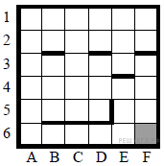
НАЧАЛО
ПОКА справа свободно ИЛИ снизу свободно
ЕСЛИ снизу свободно
ТО вниз
ИНАЧЕ вправо
КОНЕЦ ЕСЛИ
КОНЕЦ ПОКА
КОНЕЦ
1) 13
2) 15
3) 21
4) 27
14. B 1 № 3396. Исполнитель Вычислитель работает с целыми положительными однобайтными числами. Он может выполнять две команды:
1. сдвинь биты числа влево на одну позицию
2. прибавь 1
Например, число 7 (00000111₂) преобразуется командой 1 в 14 (00001110₂). Для заданного числа 14 выполнена последовательность команд 11222. Запишите полученный результат в десятичной системе счисления.
15. B 2 № 505. Определите значение переменной после выполнения следующего фрагмента программы:

Бэйсик | Алгоритмический язык
а = 2  b = 2 + 4  b = 1 – b  c = –b + 3 * b | a : = 2  b : = 2 + 4  b : = 1 – b  c : = –b + 3 * b
Си | Паскаль
а = 2 ;  b = 2 + 4 ;  b = 1 – b ;  c = –b + 3 * b ; | a : = 2 ;  b : = 2 + 4 ;  b : = 1 – b ;  c : = –b + 3 * b ;
16. B 3 № 3767. Ученики четырех 10-х классов ходят на элективные курсы, причем каждый ученик выбрал только один курс. На диаграмме 1 показано количество учеников в классах

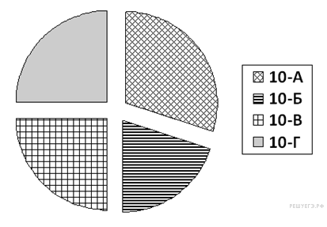
На диаграмме 2 – сколько человек занимается каждым элективным курсом.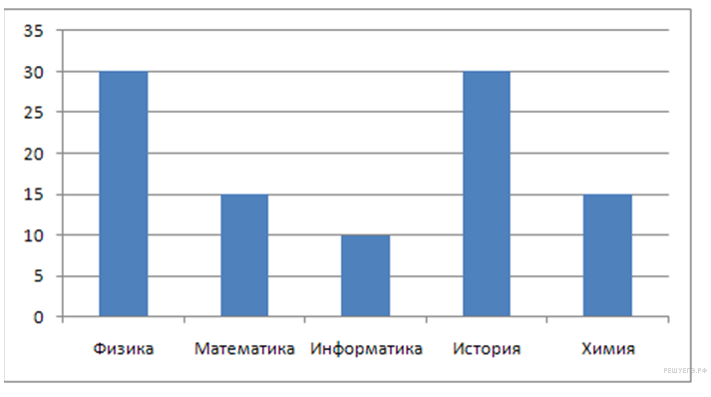
Какое из этих утверждений следует из анализа обеих диаграмм?
1) Все ученики 10-А и 10-Б могли выбрать элективные курсы либо по химии, либо по истории.
2) Все ученики 10-Г могли выбрать элективный курс по физике.
3) Никто из учеников 10-А и 10-Б не выбрал элективный курс по физике.
4) Все ученики 10-Б могли выбрать элективный курс по информатике.
17. B 4 № 6002. Для передачи аварийных сигналов договорились использовать специальные цветные сигнальные ракеты, запускаемые последовательно. Одна последовательность ракет — один сигнал; в каком порядке идут цвета — существенно. Какое количество различных сигналов можно передать при помощи запуска ровно пяти таких сигнальных ракет, если в запасе имеются ракеты трёх различных цветов (ракет каждого вида неограниченное количество, цвет ракет в последовательности может повторяться)?
18. B 5 № 6265. Определите число, которое будет напечатано в результате выполнения программы (записанной ниже на разных языках программирования).

Бейсик | Паскаль
DIM N, S AS INTEGER  N = 0  S = 0  WHILE S <= 267  S = S + 25  N = N + 10  WEND  PRINT N | var n, s: integer;  begin  n := 0;  s := 0;  while s <= 267 do  begin  s := s + 25;  n := n + 10  end;  write(n)  end.

19. B 6 № 6459. Алгоритм вычисления значения функции F(n), где n — натуральное число, задан следующими соотношениями:

F(n) = 2 при n ≤ 2;
F(n) = 3 × F(n − 1) − F(n − 2) при n> 2.

Чему равно значение функции F(6)? В ответе запишите только натуральное число.
20. B 7 № 2305. Укажите через запятую в порядке возрастания все основания систем счисления, в которых запись числа 23 оканчивается на 2.

21. B 8 № 3279. Ниже записана программа. Получив на вход число x , эта программа печатает два числа, L и M. Укажите наименьшее из таких чисел x, при вводе которых алгоритм печатает сначала 3, а потом 7.

var x, L, M: integer;
begin
readln(x);
L:=0; M:=0;
while x > 0 do begin
L:=L+1;
if M < x then begin
M:=x mod 10;
end;
x:= x div 10;
end;
writeln(L); write(M);
end.
22. B 9 № 6341. На рисунке — схема дорог, связывающих города А, Б, В, Г, Д, Е, Ж, И, К, Л. По каждой дороге можно двигаться только в одном направлении, указанном стрелкой. Сколько существует различных путей из города А в город Л?
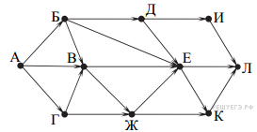
23. B 10 № 2437. У Васи есть доступ к Интернет по высокоскоростному одностороннему радиоканалу, обеспечивающему скорость получения им информации 2¹⁷ бит в секунду. У Пети нет скоростного доступа в Интернет, но есть возможность получать информацию от Васи по низкоскоростному телефонному каналу со средней скоростью 2¹⁵ бит в секунду. Петя договорился с Васей, что тот будет скачивать для него данные объемом 4 Мбайта по высокоскоростному каналу и ретранслировать их Пете по низкоскоростному каналу. Компьютер Васи может начать ретрансляцию данных не раньше, чем им будут получены первые 512 Кбайт этих данных. Каков минимально возможный промежуток времени (в секундах), с момента начала скачивания Васей данных, до полного их получения Петей? В ответе укажите только число, слово «секунд» или букву «с» добавлять не нужно.
24. B 11 № 5783. В терминологии сетей TCP/IP маской сети называется двоичное число, определяющее, какая часть IP-адреса узла сети относится к адресу сети, а какая — к адресу самого узла в этой сети. Обычно маска записывается по тем же правилам, что и IP-адрес. Адрес сети получается в результате применения поразрядной конъюнкции к заданному IP-адресу узла и маске. По заданным IP-адресу узла и маске определите адрес сети.

IP-адрес узла: 130.132.131.128
Маска: 255.255.192.0

При записи ответа выберите из приведённых в таблице чисел четыре элемента IP-адреса сети и запишите в нужном порядке соответствующие им буквы без использования точек.

A | B | C | D | E | F | G | H
0 | 64 | 128 | 130 | 131 | 132 | 192 | 255

Пример. Пусть искомый IP-адрес: 192.168.128.0, и дана таблица:

A | B | C | D | E | F | G | H
128 | 168 | 255 | 8 | 127 | 0 | 17 | 192

В этом случае правильный ответ будет записан в виде: HBAF.
25. B 12 № 3431. В таблице приведены запросы и количество страниц, которые нашел поисковый сервер по этим запросам в некотором сегменте Интернета:

Запрос | Количество страниц (тыс.)
крейсер | линкор | 7000
крейсер | 4800
линкор | 4500
Сколько страниц (в тыс.) будет найдено по запросу крейсер & линкор
26. B 13 № 6466. У исполнителя Удвоитель две команды, которым присвоены номера:

1. прибавь 1,
2. умножь на 2.

Первая из них увеличивает число на экране на 1, вторая удваивает его. Программа для Удвоителя — это последовательность команд. Сколько есть программ, которые число 3 преобразуют в число 22?
27. B 14 № 3335. Определите, какое число будет напечатано в результате выполнения следующего алгоритма:

Var a,b,t,M,R :integer;
Function F(x:integer):integer;
begin
F:=2*x*x+8*x+10;
end;
BEGIN
a:=0; b:=10;
M:=a; R:=F(a);
for t:=a to b do begin
if (F(t)< R)then begin
M:=t;
R:=F(t);
end;
end;
write(R);
END.
28. B 15 № 5755. Сколько существует различных наборов значений логических переменных x₁, x₂, ... x₁₀, которые удовлетворяют всем перечисленным ниже условиям?

¬(x₁ ≡ x₂) ∧ ( (x₁ ∧ ¬x₃) ∨ (¬x₁ ∧ x₃) ) = 0
¬(x₂ ≡ x₃) ∧ ( (x₂ ∧ ¬x₄) ∨ (¬x₂ ∧ x₄) ) = 0
...
¬(x₇ ≡ x₈) ∧ ( (x₇ ∧ ¬x₉) ∨ (¬x₇ ∧ x₉) ) = 0

В ответе не нужно перечислять все различные наборы значений переменных x₁, x₂, … x₁₀ при которых выполнена данная система равенств. В качестве ответа Вам нужно указать количество таких наборов.
29. C 1 № 4568.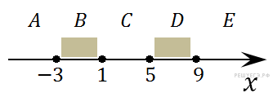
Требовалось написать программу, при выполнении которой с клавиатуры считывается координата точки на прямой (x – действительное число) и определяется принадлежность этой точки одному из выделенных отрезков В и D (включая границы). Программист торопился и написал программу неправильно.

Бейсик | Паскаль
INPUT x  IF x>=-3 THEN  IF x<=9 THEN  IF x>1 THEN  PRINT "не принадлежит"  ELSE  PRINT "принадлежит"  ENDIF  ENDIF  ENDIF  END | var x: real;  begin  readln(x);  if x>=-3 then  if x<=9 then  if x>1 then  write('не принадлежит')  else  write('принадлежит')  end.

Последовательно выполните следующее.
1. Перерисуйте и заполните таблицу, которая показывает, как работает программа при аргументах, принадлежащих различным областям (A, B, C, D и E). Границы (точки –3, 1, 5 и 9) принадлежат заштрихованным областям (B и D соответственно).
Область | Условие 1 (x >= –3) | Условие 2 (x <= 9) | Условие 3 (x > 1) | Программа выведет | Область обрабатывается верно
A
B
C
D
E

В столбцах условий укажите «Да», если условие выполнится; «Нет», если условие не выполнится; «—» (прочерк), если условие не будет проверяться; «не изв.», если программа ведет себя по-разному для разных значений, принадлежащих данной области. В столбце «Программа выведет» укажите, что программа выведет на экран. Если программа ничего не выводит, напишите «—» (прочерк). Если для разных значений, принадлежащих области, будут выведены разные тексты, напишите «не изв.». В последнем столбце укажите «Да» или «Нет».
2. Укажите, как нужно доработать программу, чтобы не было случаев её неправильной работы. (Это можно сделать несколькими способами, достаточно указать любой способ доработки исходной программы.)
30. C 2 № 3618. Дан целочисленный массив из 40 элементов. Элементы массива могут принимать произвольные значения. Опишите на русском языке или на одном из языков программирования алгоритм, который находит и выводит значение 3-го положительного элемента массива (если из массива вычеркнуть все неположительные элементы, этот элемент стоял бы в получившемся массиве на третьем месте). Если в массиве меньше, чем три положительных элемента, вывести об этом сообщение.
Исходные данные объявлены так, как показано ниже. Запрещается использовать переменные, не описанные ниже, но разрешается не использовать часть из них.

ПАСКАЛЬ | БЕЙСИК
const  N = 40;  var  a: array [l..N] of integer;  i, j, k: integer;  begin  for i:=1 to N do  readln(a[i]);  ...  end. | N = 40  DIM A (N) AS INTEGER  DIM I, J, К AS INTEGER  FOR I = 1 TO N  INPUT A (I)  NEXT I  ...  END

В качестве ответа вам необходимо привести фрагмент программы (или описание алгоритма на естественном языке), который должен находиться на месте многоточия. Вы можете записать решение также на другом языке программирования (укажите название и используемую версию языка программирования, например Borland Pascal 7.0) или в виде блок-схемы. В этом случае вы должны использовать те же самые исходные данные и переменные, какие были предложены в условии (например, в образце, записанном на естественном языке).
31. C 3 № 5406. Два игрока, Петя и Ваня, играют в следующую игру. Перед игроками лежит куча камней. Игроки ходят по очереди, первый ход делает Петя. За один ход игрок может добавить в кучу один камень или увеличить количество камней в куче в три раза. Например, имея кучу из 15 камней, за один ход можно получить кучу из 16 или 45 камней. У каждого игрока, чтобы делать ходы, есть неограниченное количество камней.

Игра завершается в тот момент, когда количество камней в куче становится не менее 48. Победителем считается игрок, сделавший последний ход, то есть первым получивший кучу, в которой будет 48 или больше камней. В начальный момент в куче было S камней, 1 ≤ S ≤ 47.

Будем говорить, что игрок имеет выигрышную стратегию, если он может выиграть при любых ходах противника. Описать стратегию игрока — значит описать, какой ход он должен сделать в любой ситуации, которая ему может встретиться при различной игре противника.

Выполните следующие задания. Во всех случаях обосновывайте свой ответ.

1. а) Укажите все такие значения числа S, при которых Петя может выиграть в один ход. Обоснуйте, что найдены все нужные значения S, и укажите выигрывающий ход для каждого указанного значения S.

б) Укажите такое значение S, при котором Петя не может выиграть за один ход, но при любом ходе Пети Ваня может выиграть своим первым ходом. Опишите выигрышную стратегию Вани.

2. Укажите два таких значения S, при которых у Пети есть выигрышная стратегия, причём (а) Петя не может выиграть за один ход и (б) Петя может выиграть своим вторым ходом независимо от того, как будет ходить Ваня. Для каждого указанного значения S опишите выигрышную стратегию Пети.

3. Укажите значение S, при котором:

— у Вани есть выигрышная стратегия, позволяющая ему выиграть первым или вторым ходом при любой игре Пети, и

— у Вани нет стратегии, которая позволит ему гарантированно выиграть первым ходом.

Для указанного значения S опишите выигрышную стратегию Вани. Постройте дерево всех партий, возможных при этой выигрышной стратегии Вани (в виде рисунка или таблицы). На рёбрах дерева указывайте, кто делает ход, в узлах — количество камней в куче.
32. C 4 № 3651. На автозаправочных станциях (АЗС) продается бензин с маркировкой 92, 95 и 98. В городе N был проведен мониторинг цены бензина на различных АЗС.
Напишите эффективную, в том числе и по используемой памяти, программу (укажите используемую версию языка программирования, например, Borland Pascal 7.0), которая будет определять для бензина с маркировкой 92, на какой АЗС его продают по второй по минимальности цене (считается, что самой низкой цене потребители не доверяют), а если таких АЗС несколько, то выдается только количество таких АЗС. Если все АЗС, у которых 92-й бензин есть, продают его по одной и той же цене, то эта цена считается искомой и выдается либо число таких АЗС, когда их несколько, либо конкретная АЗС, если она одна. Гарантируется, что хотя бы одна АЗС 92-й бензин продает.
На вход программе сначала подается число данных о стоимости бензина N. В каждой из сле¬дующих N строк находится информация в сле¬дующем формате:

<Компания> <Улица> <Марка> <Цена>

где <Компания> — строка, состоящая не более чем из 20 символов без пробелов,
<Улица> — строка, состоящая не более чем из 20 символов без пробелов,
<Марка> — одно из чисел — 92, 95 или 98,
<Цена> — целое число в диапазоне от 1000 до 3000, обозначающее стоимость одного литра бензина в копейках.
<Компания> и <Улица>, <Улица> и <Марка>, а также <Марка> и <цена> разделены ровно одним пробелом.

Пример входной строки:
СуперБенз Цветочная 92 1950
Программа должна выводить через пробел Компанию и Улицу искомой АЗС или их количество, если искомых вариантов несколько.
Пример выходных данных:
Бензинчик Перспективная
Второй вариант выходных данных:
4

